РЕАБИЛИТАЦИЯ ПРИ ЯЗВЕННОЙ БОЛЕЗНИ ЖЕЛУДКА И ДВЕНАДЦАТИПЕРСТНОЙ КИШКИ.

- Язвенная болезнь желудка и двенадцатиперстной кишки - это хроническое, циклически протекающее, рецидивирующее заболевание, характеризующееся язвообразованием в гастродуоденальной зоне.

- В комплекс реабилитационных мер входят: лекарства, ЛФК и другие физические методы лечения, массаж, лечебное питание.

Важно помнить основные принципы лечебной диеты:
- Термическое и механическое щажение. Все продукты употребляются в пищу в измельченном виде. Еда не должна быть холодной или слишком горячей. Соленья, копчености, острые и маринованные блюда находятся под запретом.
- Исключение из меню тяжелой, жирной и жареной пищи, а также фаст-фуда. Все компонентыготовятся на пару или подаются в отварном либо запеченном виде.
- Отлаженный режим питания, в совокупности с дробным приемом пищи.Блюда подаются малыми порциями; последний перекус происходит не позже, чем за 2 часа до ночного сна.
- Потребление до 1,5 литров воды в чистом виде ежедневно. Предельное сокращение соли в рационе, с соблюдением максимальной суточной нормы в 6-8 г. В период обострений болезни соль из меню желательно полностью исключить.
ЛФК и массаж:
- ЛФК и массаж улучшают и нормализуют нервнотрофические процессы и обмен веществ, способствуя восстановлению секреторной, моторной, всасывательной и экскреторной функций пищеварительного канала.
- показаны дыхательные упражнения статического характера, усиливающие процессы торможения в коре головного мозга. Выполняемые в исходном положении лежа на спине с расслаблением всех мышечных групп
- Используются также простые гимнастические упражнения для малых и средних мышечных групп небольшим числом повторений.
- Рекомендуются УГГ, ЛГ, массаж брюшной стенки. Упражнения выполняются в положении лежа, сидя, в упоре коленях, стоя с постепенно возрастающим усилием для всех мышечных групп.Наиболее приемлемым является положение лежа на спине: оно позволяет увеличивать подвижность диафрагмы, способствует улучшению кровообращения в брюшной полости.
- При замедленной эвакуаторной функции желудка в комплексы ЛГ следует побольше включать упражнения лежа на правом боку, при умеренной - на левом боку. В этот период больным рекомендуют также массаж, малоподвижные игры, ходьбу.
Рекомендуемые лекарства:

- Антибиотики(Амоксициллин,тетрациклин).
- Блокаторы гистаминовых рецепторов(Ранитидин,Низатдин)
- Ингибиторы протонной помпы(Омепразол).

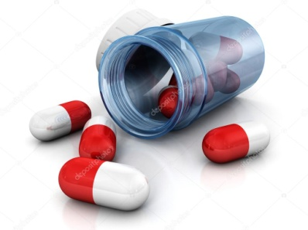

Работу выполнила студентка группы 211-1 Каменская Е.И.

Красноярск,2020 год.

